 | МИНИСТЕРСТВО НАУКИ И ВЫСШЕГО ОБРАЗОВАНИЯ РФ  ФЕДЕРАЛЬНОЕ ГОСУДАРСТВЕННОЕ БЮДЖЕТНОЕ ОБРАЗОВАТЕЛЬНОЕ УЧРЕЖДЕНИЕ ВЫСШЕГО ОБРАЗОВАНИЯ «ЛИПЕЦКИЙ ГОСУДАРСТВЕННЫЙ ТЕХНИЧЕСКИЙ УНИВЕРСИТЕТ»
Институт (факультет) | Институт компьютерных наук
Кафедра | Автоматизированные системы управления

ЛАБОРАТОРНАЯ РАБОТА № 1
Реализация экспертной системы с использованием прямой цепочки рассуждений
По дисциплине: «Системы искусственного интеллекта»

Студент | ПИ-23-1 |  |  |  | Ачкасов А.И.
 | группа |  | подпись, дата |  | фамилия, инициалы
Руководитель

Ассистент |  |  |  |  | Первушин О.С.
ученая степень, ученое звание |  |  | подпись, дата |  | фамилия, инициалы

Липецк 2026

1. Задание кафедры
1. Разработайте оболочку экспертной системы, реализующую прямую цепочку рассуждений, на любом языке программирования.
2. Правила должны формироваться в следующем виде:
ЕСЛИ Объект1=Значение1 ТО Объект2=Значение2
3. Допускается использование логической связки "И". Например,
ЕСЛИ объект1=значение1 И объект2=значение2 ТО объект3=значение3
4. База правил должна быть отделена от программного модуля и представ-лять собой отдельный текстовый файл.
5. Должна быть реализована возможность редактирования базы правил (из-менения, дополнения, удаления правил).
6. В программе должны быть предусмотрены средства для отображения состояния рабочей базы данных.
7. Задайте стартовую ситуацию – начальное состояние рабочей базы данных.
8. Если ни одно из правил не может сработать, программа должна запрашивать у пользователя новые сведения о некотором объекте. Если таких сведений нет, программа завершает работу.
9. Выберите предметную область, которая знакома вам (разработка про-граммного обеспечения, образовательный процесс, игра и т.д.). Составьте базу правил для этой области. Протестируйте работу вашей программы на этой базе правил.
Экспертная система на основе данной стартовой ситуации и своей базы правил должна сделать определенный вывод и отобразить его на экране.

2. Описание алгоритма
Предметная область экспертной системы - совместимость процессора, материнской платы и оперативной памяти. Программа проверяет совпадение сокетов CPU и платы, а также типа ОЗУ и памяти, поддерживаемой платой. В учебной модели используются AM4, AM5, LGA1700, DDR4 и DDR5. Поддержка конкретного процессора в BIOS и совместимость остальных деталей сборки не проверяются.
Для реализации выбран Python. Программа состоит из файла main.py, отдельной базы из 27 правил rules.txt и файла начальных фактов facts.txt. Факты хранятся в словаре: имя объекта является ключом, его характеристика - значением.
Механизм прямого вывода перебирает правила и проверяет каждое условие. Если все условия выполнены, результат правила добавляется в рабочую базу. Новые факты используются при дальнейшей проверке правил. Проходы повторяются, пока база пополняется. Повторно известный факт не добавляется; при противоречии вывод прекращается с сообщением.
Когда новые факты не появляются, система показывает заключение «совместимость=да» или «совместимость=нет». Если заключения нет, она запрашивает новые сведения в формате объект=значение. Пустой ответ завершает вывод. После ввода нового факта проверка правил продолжается.
Меню позволяет запустить вывод, показать рабочую базу и правила, добавить, изменить или удалить правило, а также задать стартовые факты. Изменения правил сохраняются в rules.txt. Каждый запуск вывода начинается с копии стартовых данных.

3. Фрагменты кода
В приложении А приведены фрагменты разработанной программы: разбор фактов и правил, загрузка базы знаний, механизм прямого вывода и редактирование правил. В коде используются обычные циклы, условные операторы и словарь.

4. Пример работы
На рисунке 1 представлена база правил. В ней характеристики выбранных платформ сначала преобразуются в промежуточные факты. Затем правила определяют совместимость CPU и ОЗУ, после чего получают итоговое заключение.
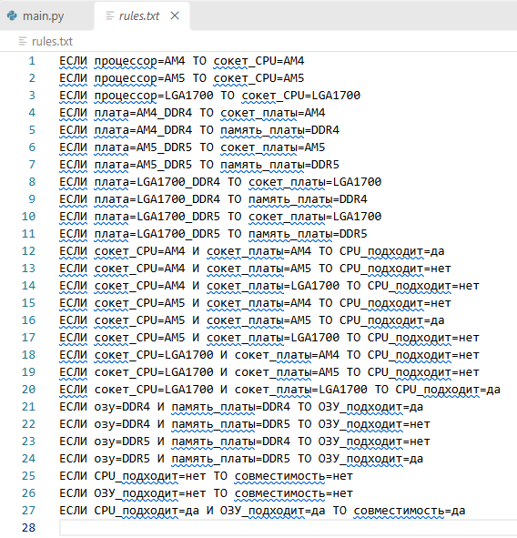
Рисунок 1 - Фрагмент базы правил
Стартовая ситуация: процессор=AM5, плата=AM5_DDR5, озу=DDR5. Система выводит сокет_CPU=AM5, сокет_платы=AM5 и память_платы=DDR5. Затем получает CPU_подходит=да и ОЗУ_подходит=да. Итог: совместимость=да. На рисунке 2 показаны последние сработавшие правила и рабочая база.
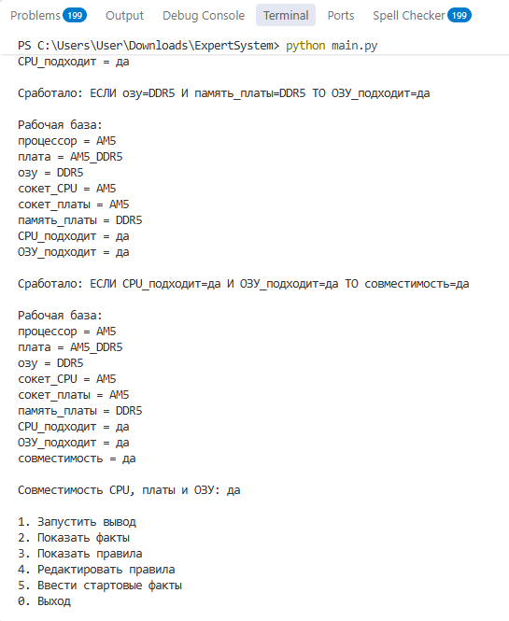
Рисунок 2 - Результат проверки совместимых комплектующих
Для проверки запроса новых сведений задана ситуация без типа ОЗУ: процессор=AM5, плата=AM5_DDR5. Система останавливает вывод и просит новый факт. После ввода озу=DDR5 вывод продолжается и завершается положительным заключением. Запрос и введённый ответ представлены на рисунке 3.
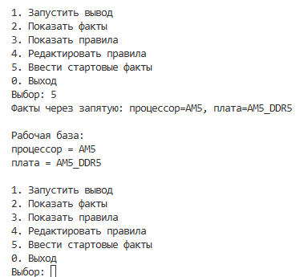
Рисунок 3 - Запрос недостающих сведений
Дополнительно проверены отрицательные ситуации. Для процессор=AM5, плата=AM4_DDR4, озу=DDR4 получено совместимость=нет из-за различия сокетов. Для процессор=LGA1700, плата=LGA1700_DDR4, озу=DDR5 получено совместимость=нет из-за различия типов памяти. При пустом ответе на запрос новых сведений вывод завершается без заключения. Добавление, изменение и удаление правил сохраняются в файл.

Выводы
Разработана экспертная система с прямой цепочкой рассуждений. База правил отделена от программного модуля и доступна для редактирования. Система показывает состояние рабочей базы, выводит заключение по известным фактам и запрашивает дополнительные сведения при остановке рассуждений.

Приложение А
(Обязательное)

1. Разбор фактов и правил
def get_fact(text):
# Разделяем "озу=DDR5" на имя объекта и значение.
name, value = text.split("=")
name = name.strip()
value = value.strip()
if name == "" or value == "":
raise ValueError("Введите объект=значение")
return name, value

def get_rule(text):
# Условия слева от ТО, результат справа.
if not text.startswith("ЕСЛИ "):
raise ValueError("Правило должно начинаться с ЕСЛИ")
left, right = text[5:].split(" ТО ")
conditions = left.split(" И ")
for condition in conditions:
get_fact(condition) # Проверяем формат каждого условия.
get_fact(right)
return conditions, right

2. Загрузка базы правил
rules = []
with open(folder / "rules.txt", encoding="utf-8") as file:
for line in file:
if line.strip() != "":
rules.append(line.strip())

3. Механизм прямого вывода
def run(rules, start):
facts = start.copy()
show_facts(facts)
while True:
changed = False
for rule in rules:
conditions, result = get_rule(rule)
suitable = True
for condition in conditions:
name, value = get_fact(condition)
if name not in facts or facts[name] != value:
suitable = False
if suitable:
name, value = get_fact(result)
if name not in facts:
facts[name] = value
changed = True
print("\nСработало:", rule)
show_facts(facts)
elif facts[name] != value:
print("Противоречие в правилах для объекта:", name)
return facts
if changed:
continue # Повторяем проход: появились новые факты.
if "совместимость" in facts:
print("\nСовместимость CPU, платы и ОЗУ:", facts["совместимость"])
return facts
print("\nНи одно правило не добавило новых фактов.")
text = input("Введите новые сведения (например, озу=DDR5). Enter = сведений нет: ")
if text.strip() == "":
print("Вывод завершён: новых сведений нет.")
return facts
name, value = get_fact(text)
if name in facts:
print("Этот объект уже известен. Для изменения используйте пункт 5.")
else:
facts[name] = value
show_facts(facts)

4. Редактирование базы правил
def edit(rules):
for i in range(len(rules)):
print(i + 1, rules[i])
action = input("1 = добавить, 2 = изменить, 3 = удалить, Enter = назад: ")
if action not in ["1", "2", "3"]:
return
if action == "1":
rule = input("Новое правило: ")
get_rule(rule)
rules.append(rule)
else:
index = int(input("Номер правила: ")) - 1
if index < 0 or index >= len(rules):
raise ValueError("Нет такого номера")
if action == "2":
rule = input("Новое правило: ")
get_rule(rule)
rules[index] = rule
else:
rules.pop(index)
with open(folder / "rules.txt", "w", encoding="utf-8") as file:
for rule in rules:
file.write(rule + "\n")
print("Правила сохранены.")

Приложение Б
Ссылка на репозиторий:
[Вставить ссылку на собственный репозиторий GitHub после загрузки проекта]

